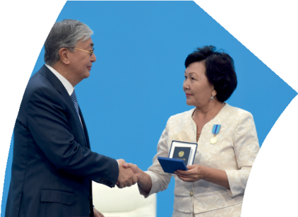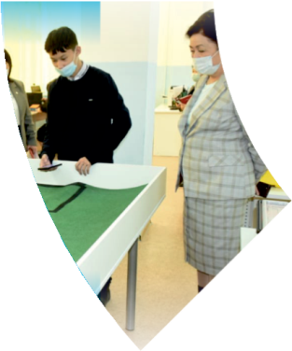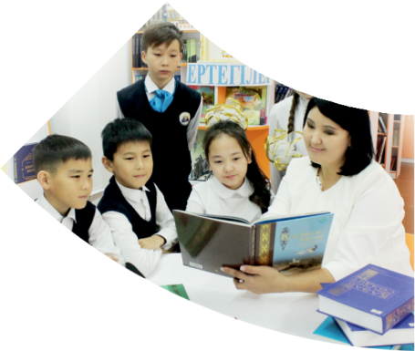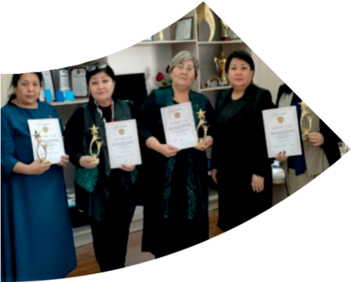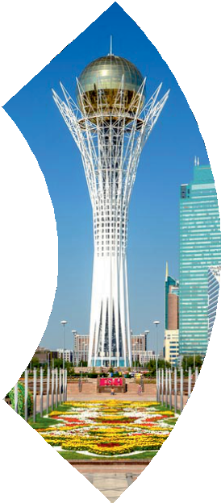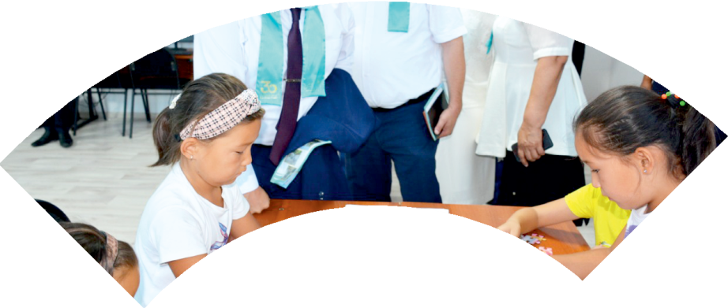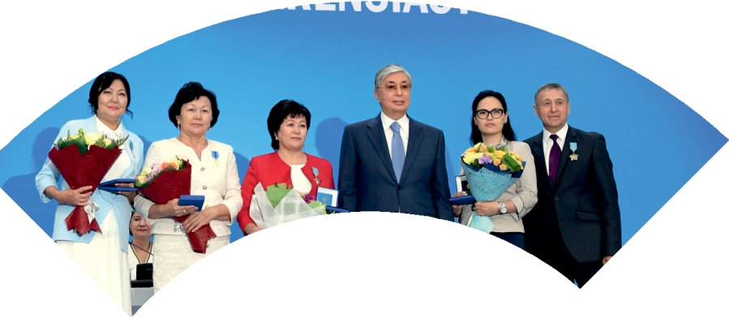

**Құрметті ұстаз – бақ**

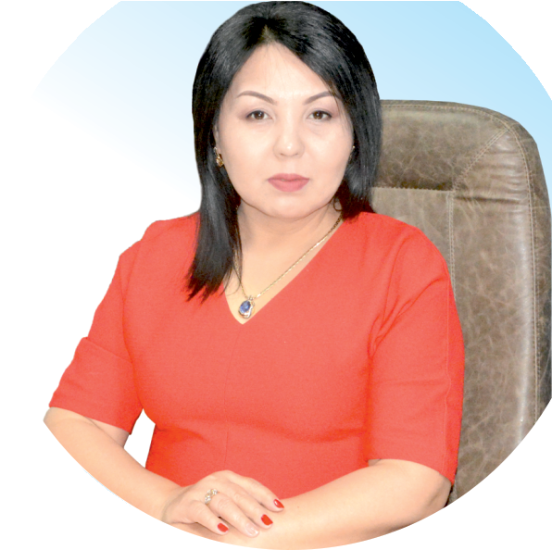

**сыйлаған еңбегі,**

**Абыройлы, сыйлы жандар**

**елдегі**

***ЕСЕНБақыткүлАртыққызы,***



***басредактор***

Адамзатқа бақыт сыйлайтын басты құндылық білім екені белгілі. Кез-келген мемлекеттің бәсекеге қабілеттілігі де ең алдымен азаматтарының білім деңгейіне байланысты болатынын өмірдің өзі дәлелдеуде. Сондықтан да Қазақ Елінің ғажап елге айналуы үшін білім саласын басым бағытта дамытуға бәріміз өз үлесімізді қосуымыз керек деп ойлаймын. Қазақстан Республикасының Президенті Қасым-Жомарт Тоқаев ««Ұстазы жақсының ұстамы жақсы» деген халқымыз. Ұстазсыз адам болмайды. Бәріміз де кезінде мұғалімнің тәлімін алып, білімін үйрендік. Сондықтан болашаққа жол сілтейтін мұғалімнің еңбегін лайықты бағалау – өте маңызды міндет» деп атап өтіп, ұстаздардың еңбегін жоғары бағалаған болатын.

Еліміздің өркендеуіне өлшеусіз үлес қосып, жарқын болашағымыз жас ұрпаққа сапалы білім, жақсы тәрбие беру жолында аянбай еңбек етіп жүрген ұстаздар қауымына қандай құрмет көрсетсек те жарасады. Осыған орай редакциямыз «Мұғалімдер күні» мерекесі, «Ұлт ұстазы Ахмет Байтұрсыновқа 150 жыл» мерейтойына орай қоғамда Ұстаздар қауымының ұлы еңбегін бағалап, білім саласының дамуына сүбелі үлес қосып жүрген ұстаздарымызды дәріптеу, оларға алғыс білдіріп, «ҚҰРМЕТТІ ҰСТАЗ» төсбергісімен марапаттау, мадақтау мақсатында«ҚҰРМЕТТІ ҰСТАЗ**»**Республикалық байқауын ұйымдастырған болатынбыз. Байқауға республика көлеміндегі мектепке дейінгі, орта, арнайы, мамандандырылған, қосымша, жалпы орта, техникалық және кәсіптік білім беру ұйымдарының кемінде 5 жыл үздіксіз педагогикалық еңбек өтілі бар ұстаздары қатысты. Педагог кадрлардың теориялық білімі мен практикалық дағдыларын тереңдету, педагог мәртебесін арттыру, сапалы білімге қолжетімділікті арттыратын ең құнды материалдарды жинақтап, жақсы мұғалімдердің тәжірибе алаңын құру, кәсіби деңгейін ұдайы көтеріп отыру, теориялық білімі мен әдістемелік біліктілігін үздіксіз жетілдіру, мұғалімдерді оқытудың озық әдіс-тәсілдерімен қаруландыра отырып, шығармашылық жұмыстарын баспа беттерінде жариялауға мүмкіндік жасау, жаңаша жұмыс жасауға ынталандыру, олардың еңбегіне алғыс айту мақсатында ұйымдастырған байқауымызға еліміздің барлық аймақтарының ұстаздары белсенді қатысқаны бізді үлкен қуанышқа бөледі.

Байқау жеңімпаздарына «Мұғалімдер күні мерекесіне орай «ҚҰРМЕТТІ ҰСТАЗ» төсбелгісі мен арнайы Грамотасы беріліп, педагогтың шығармашылық еңбегі болып табылатын жаңартылған білім бағдарламасының әдіс-тәсілдерін қолданып өткізген ашық сабағы «БІЛІМ ШЫҢЫ-ҒЫЛЫМ СЫРЫ» журналының bilim-shini.kz сайтында жарияланып отыр. Байқаудың барлық қатысушылары Сертифкатталды. Бұл өз кезегінде педагогтардың ең құнды материалдары жинақталып, озық тәжірибе алаңының құрылуының бастамасы болуда.

Құрметті ұстаз – бақ сыйлаған еңбегі, абыройлы, сыйлы жандар елдегі. Біз білікті ұстаздардың арқасында ғана білімді елге айналатынымызды түсінетін кез келді. Білімді елдің ғана болашағы жарқын болатыны бүгінде баршаға аян. Құрметті ұстаздарымызды қадірлей білейік, білімді балаларымызды бағалай білейік!

**Мұғалімнің тегі: Гультораева Нигара Турсунматовна**

**Мектебі: № 94 жалпы орта мектеп КММ**

**Пәні: физика математика**

**Облысы: Түркістан**

**Ауданы: Сайрам**

**ЖЕТІСТІКТЕРІ (2020,2021,2022 жылдарғы):**

**2020 жылы**

**1.** Республикалық **«Дарын»** ғылыми- практикалық орталығының **КЕНГУРУ барлығы үшін**  онлайн олимпиадасы математика пәнінен

5 сынып оқушылары Лобар Ахметжанова, Доно Абдисаломова және Сарвиноз Абдухалиловалар 1-2-3 – орындарға иеленіп, дипломдар мен марапатталды.

**2.** РҒПО **«Дарын»** жаратылыстану пәндері бойынша онлайн олимпиадасында 10 сынып оқушысы Диас Мадикариимов физика пәні бойынша 1- орын жұлдегері атанып, 1-дәрежелі дипломға иеленді.

**3**. **«Самұрық»**  республикалық математикалық-зияткерлік олимпиадасы

8-сынып оқушысы Мухлиса Алиева 1-дәрежелі дипломға иеленді.

**4. «Самұрық»**  республикалық математикалық-зияткерлік олимпиадасы женімпаз оқушысын дайындағаны үшін **Түркістан облыстық әдами әлеуетті дамыту басқармасының Алғыс хаты** мен марапатталды.

**5.** Республикалық « Білім шыңы - Ғылым сыры» журналы № 12 2020 жылғы (062) санында "Әбу Наср Әл- Фарабидің асыл мұрасы" мақалысы жарыяланып грамота мен марапатталды**.**

**6. «Самұрық»**  Республикалық математикалық -зияткерлік олимпиадасында 6 сынып оқушысы Ахметжанова Лобар қатысып, 2-дәрежелі диплом мен марапатталды.

7. **«Үздік авторлық бағдарламалар»** аудандық байқауында «Физика төрт тілде» авторлық бағдарламысы мен қатысып областқо жолданма алып 1-дәрежелі дипломмен марапатталды .

**8.** «Руханы жаңыру» орталығы және «EDUNEWS.KZ» білім және ғылым агентлігі «Педагогикалық іс-шаралар» Республикалық конкурсында «МЕКТЕПТЕГІ МҰҒАЛІМ КӨШБАСШЫЛЫҒЫ - ЖАС ҰРПАҚ БОЛАШАҒЫНЫҢ НЕГІЗІН ҚАЛАЙДЫ» ғылыми жұмысы **«Үздік ғылыми жұмыс»** номинациясы бойынша 1-дәрежелі дипломмен және «**ZAMANAUI UZTAS» төсбелгісі .**

**9.** **«Дарын» РҒПО Ақбота интеллектуал марафоны** 6-сынып Равшанбекова Назмина математика пәні 3-дәрежелі; 9- сынып Дилроза Рахимжанова 2-дәрежелі дипломдар мен марапатталды.

**10.** Дарын онлайн **Республикалық пән мұғалімдер олимпиадасы**нда Физика пәнінен 1- дәрежелі дипломмен марапатталды.

**2021 жылы**

**11.**  Қазақстан педагогикалық академиясы және Президенттік «Жас ұлан» жастар ұйымы тарапынан педагогтардың мәртебесін көтеру мен кәсіби біліктілігін арттыру және дамыту мақсатында өткізілген республикалық **«Мұғалімдер пән олимпиадасы» математика** пәнінен қатысып, 3-дәрежелі дипломмен марапатталды.

**12.** Президенттік «Жас ұлан» жастар ұйымы және «Жас ғалым – жастар қоғамдық бірлестігі» тарапынан өткізілген республикалық **«Бәйтерек» зияткерлік олимпиадасы**нда 6 «А» сынып оқушысы Данияр Эркинов математика пәнінен қатысып, 3-дәрежелі дипломмен марапатталды.

**13**. Республикалық **«Дарын» ғылыми- практикалық орталығының КЕНГУРУ барлығы үшін**  олимпиадасы математика пәнінен

6 сынып оқушысы Зиёда Авазханова 3 – орынға иеленіп, диплом мен марапатталды.

**14**. Ebilim электронды білім –танымдық сайты **«Жас математик» олимпиадасы** 6 сынып оқушысы Миркамилова Зайнаб 2-дәрежелі диплом мен марапатталды.

**15. Қазақстан Республикасы Білім және ғылым министрлігінің Алғыс хатымен** білім беру жүйесіне қосқан үлесі үшін марапатталды

**16. Түркістан облысы адами әлеуетті дамыту басқармасының** ҚР Тәуелсіздігінің 30 жылдығына арналған «Көптілді білім беру – ұлттық мектептердегі ең маңызды білім беру стратегиясы» атты **халықаралық ғылыми- практикалық конференциясында** инновациялық идеялары және тәжірибесі мен бөліскені үшін грамота мен марапатталды.

**17.** Қазақстан интеллектуалды олимпиада және дарын онлайн сайттары ұйымдастырған **«Кеменгер ұстаз»** олимпиадалары 1-2-дәрежелі дипломдар мен марапатталды.

**18. Жалпы білім беретін пәндер Республикалық олимпиадасы** 2- кезеңі женімпазы 9 сынып оқушысы Дилроза Рахимжанова математика пәнінен

3-орын грамота мен марапатталды .

**19.** "Қазақстандағы білім: ұлттық **STEAM моделі**" атты онлайн- конференцияга катыскыны үшін СЕРТИФИКАТ берілді.

**20. Қазақстан- Туркия** заманауи білім беру аспектлері курс сертификаты **.**

**21.Білім берудегі заманауи АКТ құралдары** курс сертификаты**.**

**22. Педагогикалық еңбектер** журналында ашық сабағы жарияланды

**23.**  **Халықаралық Кенгуру-2021** математикалық конкурсында 7 сыын оқушысы Эргашбеков Шохрух 1-дәрежелі диплом мен марапатталды.

**2022 жылы**

**24**. Президенттік «Жас ұлан» жастар ұйымы және «Жас ғалым – жастар қоғамдық бірлестігі» тарапынан өткізілген **республикалық «Бәйтерек» зияткерлік олимпиадасынд**а 7 «А» сынып оқушысы Батирбекова Арафат математика пәнінен қатысып, 3-дәрежелі дипломмен марапатталды.

**25. Жаратылыстану –математикалық бағыттағы республика жас өспірімдер олимпиадасында** физика пәнінен 7 сынып оқушысы Зайнаб Миркамилова жүлделі 2-орынға иеленіп грамота мен марапатталды

**26. Түркістан облысы білім беруді дамыту орталығы,**  Президенттік «Жас ұлан» жастар ұйымы және «Білім шыңы» қоғамдық бірлестігі тарапынан ұйымдастырылған **«Пән олимпиадасының үздік педагогы-2022»** байқаунда физика пәні бойынша 3-орынға иеленіп дипломмен марапатталды.

**27.** **«Самұрық» Республикалық математикалық -зияткерлік** олимпиадасында 7 сынып оқушысы Октамов Самандар қатысып, 3-дәрежелі диплом мен марапатталды.

**28.** Президенттік «Жас ұлан» жастар ұйымы және «Білім шыңы» қоғамдық бірлестігі тарапынан ұйымдастырылған **«Жас математик» II Республикалық зияткерлік олимпиадасында** 7 сынып оқушысы Доно Абдисаламова қатысып, 1-дәрежелі дипломға иеленді.

**29.** Президенттік «Жас ұлан» жастар ұйымы және «Білім шыңы» қоғамдық бірлестігі тарапынан ұйымдастырылған **«Жас математик»** II Республикалық зияткерлік олимпиадасында 10 сынып оқушысы Азиза Моминова **Бас жүлдегер атанып диплом және төсбелгі**  мен марапатталды.

**30.** «Жас математик» II Республикалық зияткерлік олимпиадасында Бас жүлдегер оқушы дайындағаны үшін **Түркістан облысы білім беруді дамыту орталығының грамотасы** мен марапатталды.

**31.**Жас ұрпаққа сапалы білім мен саналы тәрбие бергені, педагогикалық шеберлігі үшін **Қазақстан педагогикалық академиясының Құрмет грамотасы** мен марапатталды .

**32.** ҚР білім саласына үлес қосқан еңбегі үшін республикалық ғылыми-әдістемелік педагогикалық **«Мектеп» журналы** арнайы комиссиясының шешңміне сай  **«Үздік мұғалім» төсбелгісі**, **сертификаты және куәлігіне** иеленіп, 9 сынып алгебра пәні бойынша ашық сабағы журналда жарияланып, **1-дәрежелі дипломмен** марапатталды.

**МАТЕРИАЛ ТАҚЫРЫБЫ:** **Төртбұрыштар ауданын табуға арналған есептер**

**Қысқа мерзімді жоспар**

**Сыныбы: 8**

|  |  |  |  |  |  |  |
| --- | --- | --- | --- | --- | --- | --- |
| Пәні : геометрия  Бөлім:  8.3A Аудан | | | | Мектеп: Түркістан облысы , Сайрам ауданы, №94 жалпы орта мектебі КММ | | |
| Күні: 25.02.2022 ж | | | | Мұғалім: Гультораева Нигара Турсунматовна | | |
| Сыныбы: 8 «А» | | | | Қатысқандар саны : 20  Қатыспағандар саны: | | |
| Сабақ тақырыбы | | Төртбұрыштар ауданын табуға арналған есептер. | | | | |
| Оқу бағдарламасына сәйкес оқыту мақсаттары | | 8.1.3.9 көпбұрыш ауданының анықтамасы мен қасиеттерін білу;  **8.1.3.11** параллелограммның, ромбтың ауданы формулаларын қорытып шығару және қолдану;  8.1.3.13 трапецияның ауданы формулаларын қорытып шығару және қолдану | | | | |
| **Сабақ мақсаттары** | | Тіктөртбұрыш, параллелограмм, ромб және трапеция ауданының анықтамасы мен қасиеттерін түсіну;  Формулаларды есеп шешуде қорытып шығару;  Күнделікті өмірде төртбұрыштар ауданы формулаларын қолдану. | | | | |
| **Сабақтың барысы** | | | | | | |
| **Сабақтың кезеңі/ уақыт** | **Педагог әрекеті** | | **Оқушының әрекеті** | | **Бағалау** | **Ресурс**  **Тар** |
| **Сабақ басы**  **12 минут** | **Ұйымдастыру кезеңі:** оқушылармен амандасып, тугелдеу  Саралаудың **"Жіктеу"**тәсілі арқылы аралас топқа бөлу.  **Бүгінгі сабақтың эпиграфы «Білімді болу деген сөздің мағынасы – белгісіз нәрсені ашуға қабілетті болу деген ұғым»**  Бұл нақыл сөз қайсы ғалымға тиісті екендігін сабақ барысында анықтап аламыз  Өтілген тақырыптарды қайталау  **Тапсырма бойынша жасырын ғалым туралы бір анықтама берілді**  Күнделік өмірде көпбұрыштардың қандай  турлерін қолданамыз? Бқл төртбұрыштардың ауданын табу қаншалықты маңызды ? | | |  |  |  | | --- | --- | --- | | Параллелограмм | Ромб | Трапеция | | Iтоп | II топ | III топ | | *S=ah*  *S=ab sinᾳ* | *S=a2 sinα*  *S=d1d2 /2* | *S=S=mh*  *S=d2/2 S=h2* |   Параллелограмм, ромб, трапеция аудандарының формулаларын «фигура кескіндері» әдісі арқылы үш топқа бөлінеді.  **«Суреттер сөйлейді» әдісі** бойынша оқушылар көпбұрыштардың анықтамалары, қасиеттері, формулалары туралы түсінік береді | | **Дескриптор**  -үшбұрыш мен төрт бұрыштардың аудандары туралы анықтаманы тұжырымдай  ды, формуласын жаза біледі;  -параллелограмм мен трапецияның ауданы туралы теоремаларды тұжырымдайды, формуласын жаза біледі;  -ромбның ауданы формуласын диагональдары арқылы өрнектейді;  **ҚБ : Мадақтау. (**жарайсың, тамаша, керемет, кім толықтырады, саған сенемін..**)** | Оқулық  Үшбұрыш параллело-  грамм, ромб аудан-  дарының формула-  лары мен фигура-  лардың кескіндері,  жіп  Бағалау парақтары |
| **Сабақ ортасы**  **25 минут**  **clipboard(4)(1)** | Жаңа тақырыпты меңгеруде топтық жұмыс ұйымдаст ырылады  **«Бірге ойлану»** әдісі **Параллелограмм гобы:** Берілген макет бойынша үш шатырына қанча профнастил қажет екендігі туралы мәлімет беру.  **Ромб тобы:** Асхана қабырғаларына неше метр квадрат кафель қажет екендігі туралы мәлімет беру.  **Трапеция тобы:** Оқушылар өздері жасаған көпір үшін қанша кірпіш керектігіе есептеу.  Топтық қорғаудан кейін ғалым туралы үш мәлімет беріледі  «Тапқыр болсаң тауып көр» әдісі бойынша деңгейлік тапсырмалар беріледі  **№2 есеп:** Трапеция биіктігін табыңыз  C:\Users\user\Desktop\bilimlend\2.jpg  **№3 есеп**: Фигура ауданын есептеңіз  C:\Users\user\Desktop\bilimlend\3.jpg  Қалыптастырушы бағалау – өзара жұптар арасында жүргізіледі  **Параллелограмм тобы:**  **Жеке жұмыс:**  «Ұшқыр ойдан – ұтымды жауап» әдісі бойынша  Семантикалық карта  **Трапеция тобы:** Тұжырымдардың ақиқат немесе жалған екенін анықтаңыз:  Сабақта жеке жұмыстан соң ғалым туралы тағы 4 мәлімет айтылады  Оқушылар оның кім екендігін анықтайды    Ұлы ғалым Әл-Фараби туралы өз пікірлерін баяндайды. | | C:\Users\User\Desktop\семинар\сурат туртбурчак\5d52434b7faf5.jpgC:\Users\User\Desktop\семинар\сурат туртбурчак\Без названия.jpgC:\Users\User\Desktop\семинар\IMG-20200219-WA0021.jpg    **Жұптық жұмыс**  **№1 есеп:** Трапеция ауданын табыңыз  C:\Users\user\Desktop\bilimlend\1.jpg  **Ромб тобы : Геометриялық диктант**  1.Үшбұрыш ішкі бұрыштарының қосындысы ............ тең.  2. Барлық бұрыштары тік болып келетін фигура ................  3. Қарама – қарсы қабырғалары параллель ...................  4. Ауданы S=1/2aha формуласымен анықталады.............  5. Ауданы S=ab формуласымен анықталады ...............  6. Ауданы S=absinɤ формуласымен анықталады.............  7. Ауданы S=ah формуласымен анықталады ...............  8. Диагональдары тең, әрі қиылысу нүктесінде қақ бөлінеді......:..... | | Топтық бағалау  Әрбір топ келесі топ жқмысын бағалайды  **Дескриптор:**  -берілген есептің шартын құрады;  -трапеция аудан формуласын жазады;  -трапеция ауданын табады.  **Дескриптор:**  -берілген есептің шартын құрады;  -трапеция аудан формуласын жазады;  -биіктіктің формуласын қорытып шығарады;  -трапеция биіктігін табады.  **Дескриптор:**  -берілген есептің шартын құрады;  -трапеция аудан формуласын жазады;  -кіші табанын формуласын қорытып шығарады;  -трапеция кіші табанын табады | Ноутбук, проектор, стикер-  лер,  <https://bilimland.kz/kk/courses/math-kz>  материал-  лари  Семантика-  лық карта,  үлестірме қағаздар  Слайдтар  топтамасы |
| **Сабақ соңы**  **8 мин** | **«Рефлексия пирамидаси»** әдісі бойынша кері байланыс алынады .  Сабаққа қорытынды жасалады.    **Үй тапсырмасы:**  Оқулықтан 10 –12 жаттығу  « Өмірдегі төртбұрыштар » тақрыбында реферат жазу. | | C:\Users\User\Desktop\image_583160be3bc83.png | |  |  |

**Қосымша 1**

**Параллелограмм тобы: Семантикалық карта**

|  |  |  |  |  |
| --- | --- | --- | --- | --- |
| № | Анықтама | Формула | Ия | Жоқ |
| 1 | Аудан белгіленеді | S әрпімен |  |  |
| 2 | Аудан өлшем бірлігі – | см2 , м2, км2 |  |  |
| 3 | Шаршы ауданының формуласы | S=ab |  |  |
| 4 | Үшбұрыш ауданының формуласы | S=absinɤ |  |  |
| 5 | Барлық бұрыштары тік болып келетін параллелограмм | Тіктөртбұрыш |  |  |
| 6 | Герон формуласы | *S= $\sqrt{p\left(p-a\right)\left(p-b\right) (p-c)}$* |  |  |
| 7 | Параллелограмм ауданының формуласы | S=1/2aha |  |  |
| 8 | Трапеция ауданының формуласы | *S* = $\frac{(a+b)h}{2}$ |  |  |

**Дескриптор**

*Білім алушы*

− «ия» тұжырымдамасына сай формула мен түсініктерді анықтайды.

− «жоқ» тұжырымдамасына сай формула мен түсініктерді анықтайды.

**Қосымша 2**

**Ромб тобы : Геометриялық диктант**

1.Үшбұрыш ішкі бұрыштарының қосындысы ............ тең.

2. Барлық бұрыштары тік болып келетін фигура ................

3. Қарама – қарсы қабырғалары параллель ........................

4. Ауданы S=1/2aha формуласымен анықталады.............

5. Ауданы S=ab формуласымен анықталады ..................

6. Ауданы S=absinɤ формуласымен анықталады.............

7. Ауданы S=ah формуласымен анықталады .................

8. Диагональдары тең, әрі қиылысу нүктесінде қақ бөлінеді......

**Дескриптор**

*Білім алушы*

− формулаларды тұжырымдайды.

− көпбұрыш анықтамаларын табады.

**Қосымша 3**

**Трапеция тобы: Тұжырымдардың ақиқат немесе жалған екенін анықтаңыз:**

|  |  |  |
| --- | --- | --- |
| **Тұжырым** | **Ақи**  **қат** | **Жал**  **Ған** |
| 1).Трапецияның ауданы орта сызығы мен биіктігінің көбейтіндісіне тең | **+** |  |
| 2) Параллелограмм ауданы табаны мен оған түсірілген биіктіктің жартысына тең |  | **+** |
| 3). Диагональдары перпендикуляр трапецияның ауданы биіктігінің квадратына тең | **+** |  |
| 4)Үшбұрыштың ауданы табаны мен оған түсірілген биіктік көбейтіндісі жартысына тең | **+** |  |
| 5).Ауданы диагональ квадратының жартысына тең трапеция теңбүйірлі емес |  | **+** |
| 6)Параллелограммның ауданы екі қабырғасы мен арасындағы бұрыштың көбейтіндісіне тең | **+** |  |
| 7) Кез келген трапецияның биіктігі оның табандарының қосындысының жартысына тең |  | **+** |
| 8)Трапецияның 3 түрі бар | **+** |  |

**Дескриптор**

*Білім алушы*

− ақиқат тұжырымдарды анықтайды.

− жалған тұжырымдарды анықтайды.